水性环氧树脂全球市场总体规模

据QYResearch调研团队最新报告“全球水性环氧树脂市场报告2023-2029”显示，预计2029年全球水性环氧树脂市场规模将达到17.2亿美元，未来几年年复合增长率CAGR为6.4%。
水性环氧树脂，全球市场总体规模

如上图表/数据，摘自QYResearch最新报告“全球水性环氧树脂市场研究报告2023-2029.

全球水性环氧树脂市场前10强生产商排名及市场占有率（基于2022年调研数据；目前最新数据以本公司最新调研数据为准）

如上图表/数据，摘自QYResearch报告“全球水性环氧树脂市场研究报告2023-2029，排名基于2022数据。目前最新数据，以本公司最新调研数据为准。
根据QYResearch头部企业研究中心调研，全球范围内水性环氧树脂生产商主要包括Westlake、Olin Corporation、Huntsman、Kukdo、NPC、Kpb、Yyhuaxing、Sanmuchem、Allnex、Zjab等。2022年，全球前十强厂商占有大约85.0%的市场份额。

水性环氧树脂，全球市场规模，按产品类型细分，固体含量<40%处于主导地位
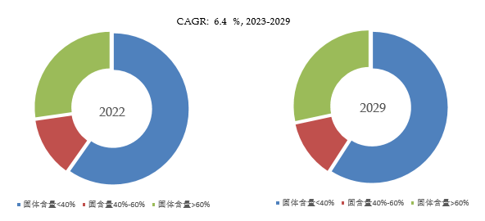
如上图表/数据，摘自QYResearch最新报告“全球水性环氧树脂市场研究报告2023-2029.
就产品类型而言，目前固体含量<40%是最主要的细分产品，占据大约59.8%的份额。

水性环氧树脂，全球市场规模，按应用细分，涂层是最大的下游市场，占有52.9%份额。
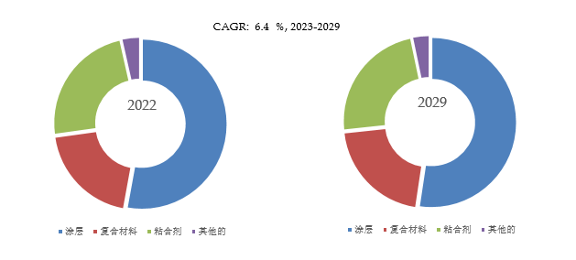
如上图表/数据，摘自QYResearch最新报告“全球水性环氧树脂市场研究报告2023-2029.
就产品应用而言，目前涂层是最主要的需求来源，占据大约52.9%的份额。

全球主要市场水性环氧树脂规模

如上图表/数据，摘自QYResearch最新报告“全球水性环氧树脂市场研究报告2023-2029.

水性环氧树脂市场驱动因素：
水性环氧树脂市场由多种因素驱动，其中环境可持续性是主要驱动力。 涂料、粘合剂和复合材料等各行业向环保和低VOC（挥发性有机化合物）材料的转变推动了对水性环氧树脂的需求。 这些树脂为传统溶剂型环氧系统提供了更环保的替代品，符合严格的法规和可持续发展计划。 此外，人们对与溶剂接触相关的健康和安全问题的认识不断提高，推动了人们对水性环氧树脂的偏好，因为它们有助于创造更健康的工作环境。

水性环氧树脂市场约束：
与溶剂型环氧树脂体系相比，水性环氧树脂市场的一个显着限制是潜在的性能权衡。 虽然水性配方已取得显着进步，但某些应用可能仍然需要溶剂型配方提供的强大性能特征。 耐化学性较低、附着力降低或固化时间较长等挑战可能会限制水性环氧树脂在某些高性能应用中的采用。 克服这些技术限制并教育最终用户了解水性环氧树脂的优点和性能对于解决这一限制至关重要。

水性环氧树脂市场机会：
水性环氧树脂市场的机遇在于对可持续和绿色建筑实践的日益重视。 随着建筑行业越来越注重环保材料以满足绿色建筑标准，水性环氧树脂在地板、涂料和粘合剂中得到应用。 对环境负责的建筑实践的趋势，加上政府推广可持续建筑材料的举措，为水性环氧树脂创造了有利的市场机会。 制造商可以利用这一趋势，开发不仅符合环境标准，而且具有高性能特性的创新配方，从而扩大其在建筑和建材领域的影响力。

本文作者
杨敏 – 本文主要分析师
杨敏是一位专门研究化学材料的市场高级分析师。 拥有8年化工原料市场分析经验，专注于化工原料和原料药。 他从事技术和市场报告的开发，还参与定制项目。

QYResearch企业简介
QYResearch(北京恒州博智国际信息咨询有限公司)成立于2007年，总部位于美国洛杉矶和中国北京。经过连续16年多的沉淀，QYResearch已成长为全球知名的、面向全球客户提供细分行业调研服务的领先咨询机构；业务遍及世界160多个国家，在全球30多个国家有固定营销合作伙伴，在美国、日本、韩国、印度等有分支机构，在国内主要城市北京、广州、长沙、石家庄、重庆、武汉、成都、山西大同、太原、昆明、日照等地设有办公室和专业研究团队。
QYResearch是全球知名的大型咨询公司，行业涵盖各高科技行业产业链细分市场，横跨如半导体产业链（半导体设备及零部件、半导体材料、集成电路、制造、封测、分立器件、传感器、光电器件）、光伏产业链（设备、硅料/硅片、电池片、组件、辅料支架、逆变器、电站终端）、新能源汽车产业链（动力电池及材料、电驱电控、汽车半导体/电子、整车、充电桩）、通信产业链（通信系统设备、终端设备、电子元器件、射频前端、光模块、4G/5G/6G、宽带、IoT、数字经济、AI）、先进材料产业链（金属材料、高分子材料、陶瓷材料、纳米材料等）、机械制造产业链（数控机床、工程机械、电气机械、3C自动化、工业机器人、激光、工控、无人机）、食品药品、医疗器械、农业等。

